Magdalena Kondas
Janusz Antoni Wiszniowski
- drużyna Szkoły Głównej Handlowej

Analiza potencjalnych możliwości rozwoju stosunków gospodarczych Polski i Egiptu
Wśród krajów arabskich Egipt należy do jednych z głównych polityczno-gospodarczych partnerów Polski. Od 1989 r. został zrealizowany szereg wizyt dwustronnych między najwyższymi przedstawicielami obu państw, co poskutkowało zawarciem szeregu umów o współpracy, m.in w dziedzinie handlu, turystyki, transportu, kultury, edukacji, nauki i techniki.
Obecnie obserwowany jest stopniowy rozwój polsko-egipskich stosunków gospodarczych. Jest to spowodowane między innymi końcem kryzysu oraz tym, że wymiana handlowa między Polską a Egiptem nie odczuła negatywnie skutków Arabskiej Wiosny. Może to wynikać z pewnej stabilności interesów między oboma państwami.
Co więcej, Egipt staje się coraz bardziej atrakcyjny jeśli chodzi o inwestycje kapitałowe o czym świadczy raport Banku Światowego Doing Business 2017. Raport ten ocenia warunki prowadzenia działalności gospodarczej w poszczególnych krajach. Egipt znalazł się na 122 miejscu rankingu, oznacza to awans o 9 miejsc w porównaniu do roku ubiegłego.
Jednak, żeby dobrze zrozumieć na czym polega (lub może polegać w przyszłości) współpraca polsko-egipska należy przyjrzeć się statystykom opisującym oba kraje.

Polska i Egipt w liczbach
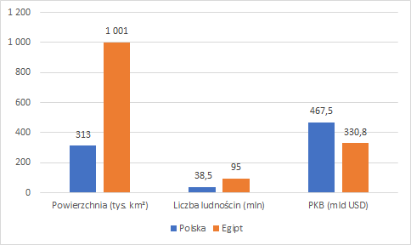
Wykres 1, Źródło: Opracowanie własne;

Na powyższym wykresie znajduje się zestawienie kolejno dla Polski i Egiptu: powierzchni całkowitej kraju, liczby ludności oraz całkowitego PKB. Na podstawie wykresu widać, że Polska jest około trzy razy mniejsza od Egiptu, należy jednak pamiętać, że tylko 5% jego terytorium jest zamieszkałe znaczna część to pustynie stąd większość ludności zamieszkuje tereny w delcie i dolinie Nilu. Ponadto, Polska ma prawie trzy razy mniej ludności niż Egipt oraz polskie PKB całkowite jest o jedną trzecią większe od egipskiego.
Warto zatem przyjrzeć się strukturze PKB obu państw.
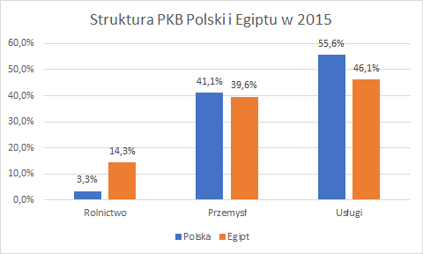
Wykres 2, Źródło: GUS;

W oparciu o strukturę PKB Polski i Egiptu w 2015 można powiedzieć, że Egipt jest krajem bardziej rolniczym. Udział przemysłu w PKB obu państw jest bardzo zbliżony, a udział sektora usług jest większy w Polsce. Z struktury PKB wynika zatem, że Polska jest krajem bardziej rozwiniętym gospodarczo niż Egipt.

Wielkości eksportu i importu w obu krajach zostały przedstawione na poniższych wykresach.
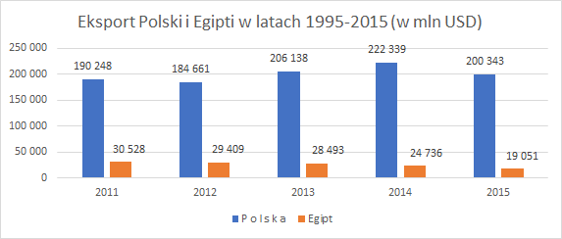
Wykres 3, Źródło: GUS;
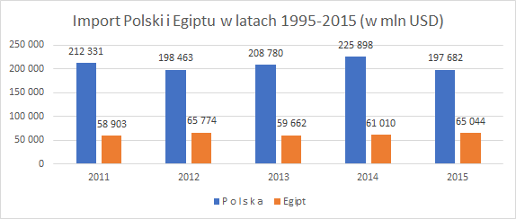
Wykres 4, Źródło: GUS;

Polski eksport był ok 7,5 raza a import o ponad 3 razy większy od eksportu i importu egipskiego w danym okresie. Ponadto, zarówno polski eksport jak i import wykazuje tendencję rosnącą, natomiast w przypadku Egiptu eksport z roku na rok zmniejsza się, a import nieznacznie się zwiększa. Należy również zauważyć, że Egipt jak i Polska w rozpatrywanym okresie odnotowały ujemny bilans handlowy.
Należy zatem zauważyć, że chociaż Egipt jest państwem trzy razy większym i ma trzy razy więcej mieszkańców od Polski to jego gospodarka jest gorzej rozwinięta i charakteryzuje się inną strukturą PKB. Co więcej, oba kraje mają deficyt w handlu międzynarodowym.

Wymiana handlowa

mln USD | 2011 | 2012 | 2013 | 2014 | 2015
Obroty | 297,5 | 339,1 | 384,8 | 416,6 | 498,7
Eskport | 195,8 | 203,2 | 275,9 | 278,3 | 390,3
Import | 101,7 | 135,9 | 108,9 | 138,3 | 108,4
Saldo | 94,1 | 67,3 | 167 | 140,0 | 281,9
________ Tabela 1, Źródło: GUS;

Na podstawie danych z lat 2011-2015 widać, że wymiana handlowa między Polską i Egiptem z roku na rok zwiększa się. Można zatem przypuszczać, że w przyszłości wartość obrotów handlowych z Egiptem będzie dalej wykazywać tendencję rosnącą. Może to być rezultatem tego, że w ostatnim dziesięcioleciu władze egipskie wprowadziły program liberalizujący współpracę gospodarczą i wymianę handlową z zagranicą, w tym celu zostały między innymi obniżone taryfy celne.
Poniżej została przedstawiona struktura, wymiany handlowej między Polską a Egiptem:
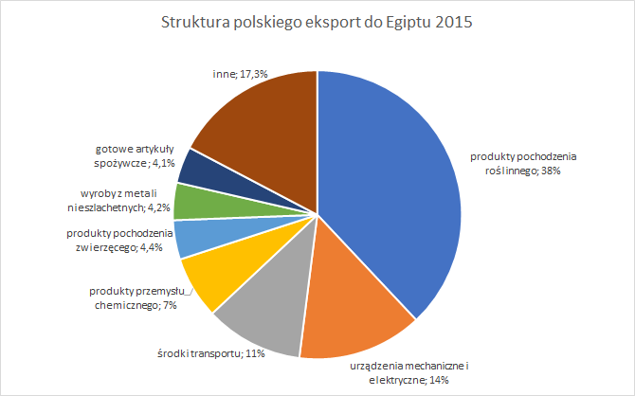
Wykres 5, Źródło: Ministerstwo Rozwoju;
W Polskim eksporcie największymi wartościowo pozycjami w 2015 r. były: pszenica, jabłka, warzywa mrożone, transformatory, zmywarki do naczyń, urządzenia chłodzące, samochody osobowe i ciężarowe, ciągniki, perfumy, leki, kosmetyki, sery, twarogi, mleko, konstrukcje stalowe, ostrza do golenia, wyroby czekoladowe, przetwory spożywcze.

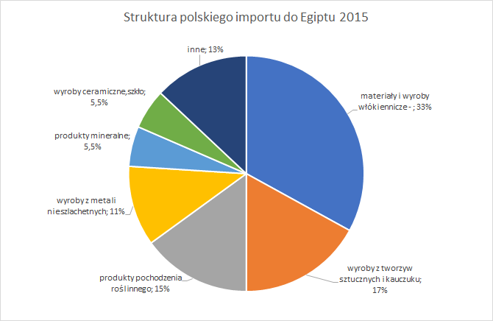
Wykres 5, Źródło: Ministerstwo Rozwoju;

W polskim imporcie z Egiptu dominowały natomiast: odzież, dywany, płyty, opony, owoce cytrusowe, warzywa suszone, czosnek, drut aluminiowy, fosforany wapnia, włókna szklane.
W globalnym rankingu partnerów handlowych Polski wyniki handlu zagranicznego w 2015 r. plasują Egipt na pozycjach: 50. miejscu pod względem wielkości polskiego eksportu oraz na 75. miejscu pod względem importu. Z kolei, z punktu widzenia Egiptu Polska również nie znajduje się w czołówce najważniejszych jego partnerów.

Inwestycje kapitałowe
Polskie podmioty gospodarcze coraz intensywniej interesują się podjęciem współpracy inwestycyjnej na rynku egipskim. Współpraca ta opiera się przede wszystkim na: działalności w sektorze usług turystycznych, budownictwie, pośrednictwie handlowym, eksploracji i eksploatacji złóż surowców naturalnych czy wreszcie na modernizacji i rozbudowie infrastruktury kolejowej. Wartość bezpośrednich polskich inwestycji zagranicznych w Egipcie waha się w granicach 6-8 mln USD na rok.
Największą polska firmą inwestującą w Egipcie jest Polskie Górnictwo Naftowe i Gazownictwo (PGNIG S.A). Dużą aktywność wykazuje także Polski Rejestr Statków, który zajmuje się transportem morskim oraz GEOFIZYKA Toruń prowadząca badania sejsmiczne i geologiczne potrzebne w przemyśle wydobywczym. Polskie podmioty gospodarcze sondują również możliwą współpracę w obszarach dostaw kompletnych linii produkcyjnych czy innych rozwiązań technologicznych.
Ciekawym pomysłem wydaje się również tworzenie joint ventures w dziedzinach: transportu kolejowego i morskiego, branży elektroenergetycznej, sektorze produkcji wojskowej czy przemysłu spożywczego.
Polskie firmy uczestniczą także w przetargach publicznych organizowanych przez agendy rządowe Egiptu, a dla branży sprzętu obronnego lub specjalistycznego jest to jedyna forma współpracy eksportowej.
Dla uczestnictwa zagranicznych firm w egipskich przetargach obligatoryjne jest pośrednictwo miejscowego przedstawiciela, którego udział również jest niezbędny w kwestii realizacji importu towarowego. Bezpośrednią konsekwencją egipskich regulacji rynkowych jest to, że polskie firmy ustanawiają na rynku egipskim pośredników handlowych w celu realizacji eksportu.
Wartość inwestycji polskich firm w Egipcie jest niewielka w porównaniu z innymi krajami UE i plasuje Polskę na dalszej pozycji wśród aktywnych inwestorów. Jednakże ostatnie dane wskazują, że Polska będzie się stopniowo umacniać na rynku egipskim.
Wpływ Polski na gospodarkę Egiptu jest dużo większy, niż wynikałoby to ze statystyk opisujących bezpośrednie relacje handlowe. Czynnikiem mającym duże znaczenie jest turystyka, której udział w egipskim PKB szacuje się na około 17%. Polacy przyczyniają się do jej rozwoju i dzięki temu wnoszą swój wkład we wzrost konsumpcji w Egipcie.
Dobrym krokiem w kierunku przyciągnięcia inwestycji zagranicznych do Egiptu jest nowa ustawa z dnia 1 czerwca 2017 roku. Oferuje ona szereg zachęt inwestycyjnych oraz obejmuje reformę systemu biurokratycznego, mając na celu wzrost napływu bezpośrednich inwestycji zagranicznych.

Działania podejmowane na rzecz rozwoju współpracy polsko-egipskiej
Istotnym czynnikiem, który może zwiększyć dwustronną polsko-egipską współpracę gospodarczą jest działalność promocyjna i informacyjna, prowadzona przez instytucje rządowe i pozarządowe w obu krajach. Ważną rolę odgrywają wizyty dyplomatyczne i handlowe, podejmowane przez przedstawicieli władz i spółek. W ciągu ostatnich dziesięciu lat można zaobserwować rosnące zainteresowanie partnerstwem gospodarczym zarówno po stronie egipskiej, jak i polskiej.
Szczególnie warto się skupić na ostatnich latach tej współpracy. W roku 2017 oba państwa obchodzą bowiem okrągłą, dziewięćdziesiątą, rocznicę nawiązania stosunków dyplomatycznych, które od początku miały silnie gospodarczy charakter.
Uroczystości rocznicowe sprzyjają wzajemnemu poznaniu oraz oficjalnym wizytom przedstawicieli obu państw, w tym gospodarczym. Już w pierwszym kwartale 2017 roku odbyły się: zorganizowane przez Krajową Izbę Gospodarczą Forum Gospodarcze Polska-Egipt (16 lutego 2017) oraz marcowe Forum Biznesowe, którego inicjatorami była Polska Agencja Inwestycji i Handlu S.A. oraz Wydział Handlowy Ambasady Egiptu. Oba te spotkania były okazją do poznania egipskiej gospodarki i zasad oraz perspektyw wchodzenia na egipski rynek przez polskich przedsiębiorców i odwrotnie.
W marcu 2017 roku odbyła się niezwykle ważna wizyta Ministra Handlu i Przemysłu Arabskiej Republiki Egiptu, Tareka Kabila, w trakcie której zawarte zostały umowy o współpracy z MR i MSZ. KIG podpisała umowę z Federacją Egipskich Izb Gospodarczych, w której jednym z punktów było powołanie bilateralnej Polsko-Egipskiej izby Gospodarczej.
Kolejnym istotnym wydarzeniem była Misja Gospodarcza do Egiptu, która odbyła się w dniach 27-28 kwietnia 2017 roku i była związana z Egipskim Szczytem Budownictwa i Energetyki. Celem tej misji była prezentacja polskiej oferty eksportowej oraz w zakresie realizacji wspólnych projektów w regionie Afryki Północnej jak również nawiązanie kontaktów z potencjalnymi partnerami z Egiptu i krajów ościennych. 4 lipca br. w siedzibie Krajowej Izby Gospodarczej odbyła się zorganizowana we współpracy z Ambasadą Arabskiej Republiki Egiptu konferencja mająca na celu zacieśnienie więzi gospodarczych łączących nasze kraje.
Misje takie nie są jednokierunkowe. Od 1997 roku działa Stowarzyszenie Biznesmenów Egipskich i Polskich, które regularnie, współpracując z polskimi partnerami, organizuje wyjazdy przedstawicieli egipskiego biznesu do Polski. Dużym zainteresowaniem cieszą się również targi turystyczne organizowane w Warszawie. W ostatnich takich targach (2016) wzięło udział około 60 firm z branży turystycznej z Egiptu, zwłaszcza z Hurghady i Szarm el-Szejk. Wypowiedź ministra turystyki Egiptu, Yehii Rashida wskazuje, że Polska, obok Niemiec, jest jednym z najważniejszych odbiorców akcji promocyjnych sektora turystycznego w Europie.
Wydarzenia tego typu mają duże znaczenie dla strategicznych sektorów polsko-egipskiej współpracy gospodarczej. Udział potencjalnych kontrahentów, jak również przedstawicieli władz, pozwala na zapoznanie się z biznesowym klimatem, panującym w Egipcie oraz prowadzenie rozmów typu B2B. Podejmowanie różnych dwustronnych inicjatyw wskazuje, że zainteresowanie współpracą rośnie. Istotną rolę odgrywają zachęty w postaci dofinansowań dla polskich inwestorów i eksporterów różnych branż, chcących wejść na rynek egipski. Przykładem takiego wsparcia mogą być Targi Żywności FOOD AFRICA CAIRO. Producenci żywności mogli uzyskać dofinansowanie ze środków pomocy de minimis Banku Gospodarstwa Krajowego, wsparcie w tłumaczeniu, logistyce, bezpłatną reklamę i miejsce w polskim pawilonie. W 2017 roku w targach wzięło udział 39 polskich firm, zaś 139 firm egipskich zostało zaproszonych do rozmów B2B.
Przy okazji FOOD AFRICA CAIRO oraz innych wydarzeń dosyć wyraźnie zarysowany został obraz Egiptu jako partnera strategicznego w regionie MENA. Islamska Republika Egiptu pełni rolę bramy nie tylko na Bliski Wschód, ale przede wszystkim na kontynent afrykański z uwagi na umowę zawartą przez Egipt z innymi państwami regionu o bezcłowym obrocie towarowym. Egipt posiada również sprawny system zachęt inwestycyjnych, z których najważniejsze są zapisane w Prawie o Gwarancjach i Zachętach Inwestycyjnych (1997). Na mocy tego prawa zagwarantowana jest 100% własność zagraniczna przedsięwzięć oraz prawo do repatriacji kapitału i zysków, zaś większość projektów inwestycyjnych nie wymaga zatwierdzenia przez egipskie ministerstwa. Egipskie prawo przewiduje również możliwość inwestowania w różnego rodzaju specjalnych strefach (inwestycyjnych, wolnocłowych, ekonomicznych) na preferencyjnych warunkach.
Ważną rolę odgrywają dostępne materiały informacyjne, w tym te dostępne on-line. Nieocenionym źródłem wiedzy dla potencjalnych inwestorów jest dedykowana strona prowadzona przez Portal Promocji Eksportu, na której znaleźć można informacje na temat gospodarki Egiptu, ważne adresy, analizy rynkowe i informacje o wymianie handlowej z Egiptem.

Potencjalne i rozwijające się dziedziny współpracy
Istnieje bardzo wiele możliwych płaszczyzn współpracy gospodarczej między Polską a Egiptem. Można do nich zaliczyć między innymi: sektor wydobycia ropy i gazu, branżę kolejową, sektor motoryzacyjny, branżę maszynowo-narzędziową, sektor produktów chemicznych czy drzewno-papierniczych. Natomiast analiza ta skupi się na dokładniejszym omówieniem współpracy w dwóch branżach: produkcji obronnej oraz odzieżowej.

Produkcja obronna
Egipt dysponuje armią ok. 450 tys żołnierzy w służbie czynnej i ok. 875 tys. rezerwistów. Rodzajami wojsk egipskich są wojska lądowe, marynarka wojenna i siły powietrzne. Według rankingu Global Firepower z 2017 roku egipskie siły zbrojne są 10 siłą militarną na świecie, których budżet na cele obronne wynosi 4.4 mld USD.
Egipt jest jednym z wiodących producentów broni i wyposażenia obronnego. W Egipcie poza produkcją amunicji i uzbrojenia małego kalibru rozpoczęto produkcję bardziej zaawansowanych systemów uzbrojenia opartych na licencjach oraz porozumieniach o wspólnych przedsięwzięciach z firmami wywodzącymi się ze USA i Europy Zachodniej. Co więcej, egipscy specjaliści opracowali wiele własnych unikalnych systemów uzbrojenia.
Pomoc militarna oferowana przez USA od dłuższego czasu finansuje zamówienia egipskie i wynosi ok. 1,3 mld USD na rok. Jest ona przeznaczona na realizację dużych projektów o korzeniach amerykańskich. Jednak w najbliższej perspektywie czasu należy się spodziewać, że Egipt będzie przeprowadzał proces modernizacji i unowocześniania swoich zdolności obronnych i nie będzie angażował środków na zakup całkowicie nowych systemów zagranicznych.
Zakłady produkcji obronnej Egiptu należą do sektora państwowego i zajmują się zaspokajaniem potrzeb zarówno wojskowych jak i cywilnych. Warto zaznaczyć tutaj, że zarządy wielu z nich są zainteresowane współpracą z podmiotami zagranicznymi co ma skutkować wzmocnieniem zdolności do realizacji produkcji mieszanej oraz poprawy jej jakości.
To zainteresowanie otwiera dla polskich firm pewne możliwości współpracy z egipskim sektorem produkcji obronnej. Polskie podmioty gospodarcze mogłyby włączyć się w proces modernizacji i rozwoju nowych linii produkcyjnych. Ponadto mogłyby zaspokoić bieżące zapotrzebowanie zakupów sprzętu obronnego, części zamiennych i wyposażenia niezbędnego dla realizacji przez państwo funkcji porządkowych i ratowniczych.
Zakupy sprzętu obronnego odbywają się w formie przetargów publicznych. które organizuje Egipskie Biuro Zamówień Publicznych Zarządu Uzbrojenia Ministerstwa Obrony. Egipt należy do czołowych importerów uzbrojenia na świecie.
Główne rynki importu uzbrojenia w 2015 r. | Import uzbrojenia /w mln dol. USA/
Arabia Saudyjska | 9,325
Indie | 4,331
Australia | 2,306
Egipt | 2,268
Korea Płd. | 2,181
Irak | 2,141
ZEA | 2,075
Wlk. Brytania | 1,831
Algieria | 1,674
Tajwan | 1,513

Tabela 2, Źródło: WPHI Kair

W 2015 roku Egipt znalazł się gronie 5 państw będących głównymi importerami uzbrojenia na świecie. Przyczyną tego było udzielenie przez Francję i ZEA gwarancji kontraktów egipskim na zakup uzbrojenia, co jest zaskakujące w warunkach deficytu budżetowego i wewnętrznego niedoboru rezerw zagranicznych.
Egipt posiada dużą armię i niemałe potrzeby zbrojeniowe. Jego przemysł obronny stoi na dobrym poziomie i chce się wciąż rozwijać do czego potrzebuje pomocy podmiotów zagranicznych.

Branża odzieżowa
Ważne miejsce w strukturze towarowej egipskiego eksportu zajmuje przemysł tekstylny. Według Portalu Promocji Eksportu, wartość polskiego importu gotowej odzieży, przędzy bawełnianej czy dywanów, w 2013 roku wyniosła 31 milionów dolarów i była dominującą pozycją w strukturze importu w analizowanym roku (aż 29%). Z punktu widzenia polskich marek istotne są nie tylko perspektywy importu egipskiej bawełny czy gotowej odzieży, ale także możliwość ekspansji i sprzedaży detalicznej swoich produktów na terenie Egiptu.
Interesującym przykładem nowej obecności polskiej marki na rynku egipskim jest pierwszy na Bliskim Wschodzie salon Reserved (marka spółki LPP S.A), który od 2015 roku mieści się w Kairze. Mimo że przyjęty model biznesowy LPP zakłada budowanie sieci w oparciu o własne sklepy, uwarunkowania gospodarcze sprawiły, że spółka zdecydowała się na otwarcie salonu na zasadzie franczyzy. Partnerem koncernu jest firma Azadea, która doświadczenie na Bliskim Wschodzie zdobyła między innymi z takimi firmami jak Inditex, czy markami Max Mara, Pepe Jeans oraz Promod. LPP prowadzi również rozmowy na temat wejścia na rynek egipski marek Sinsey i Mohito.
Przypadek jest o tyle ciekawy, że oferta jest skierowana bezpośrednio do indywidualnych konsumentów, nie zaś do partnerów zinstytucjonalizowanych czy odbiorców hurtowych. Klienci detaliczni szybko weryfikują skuteczność planów sprzedażowych firmy, zaś kluczowe okazuje się zrozumienie indywidualnych preferencji kupującego, wynikających ze specyficznego dla każdego regionu kontekstu kulturowego. Wybór miejsca na pierwszy pozaeuropejski salon firmy można uznać za realizację koncepcji, według której Egipt jest bramą na rynki bliskowschodnie i afrykańskie. W tej narracji Egipt określany był przez władze LPP jako najbardziej liberalny kraj regionu, którego moda miejska zbliża się znacząco do trendów obecnych na ulicach europejskich miast.
Plan ekspansji marki Reserved na rynki bliskowschodnie zakładał przeniesienie zasadniczego stylu, kreowanego przez markę, w tym wystroju i aranżacji wnętrza salonu, z uwzględnieniem różnic kulturowych i klimatycznych. Przykładem rozpoznania rynku i potrzeb klientów, z którego wynika wprowadzanie zmian do oferty, jest: zmniejszenie asortymentu kolekcji zimowej, wprowadzenie eleganckiej linii w okresie Ramadanu, dostosowanie fasonów do akceptowanych w lokalnej kulturze muzułmańskiej, w tym eliminowanie krojów eksponujących ciało, czy zawierających motywy religijne.
Zrozumienie różnic kulturowych jest zasadniczym determinantem sukcesu na rynku egipskim, jednak oprócz badań potrzeb konsumenckich, istotnym czynnikiem są uwarunkowania legislacyjne. Chociaż od 2005 roku obowiązują uproszczone zasady rejestracji zagranicznych producentów odzieży, eksportujących na rynek egipski, specyficzne wymogi opatrzenia każdej sztuki importowanej do Egiptu metką informującą w j. arabskim o rozmiarze produktu, marce handlowej, nazwie firmy eksportera i importera, składnikach produktu, kraju pochodzenia produktu, zwiększają koszty funkcjonowania na rynku egipskim (dekret 770/2005) . Od 2016 r. obowiązuje też dekret zezwalający na import towaru do Egiptu jedynie przez producentów zarejestrowanych w Naczelnej Organizacji ds. Kontroli Importu i Eksportu (nr 43/2016). Tego typu bariery w dostępie do rynku towarów mogą ograniczać potencjał wejścia na rynek egipski.

Podsumowanie
Ułatwienia gospodarcze, postępująca wraz z globalizacją ekspansja trendów (np. modowych, żywieniowych) a także wzrost potencjału sektora wojskowego, energetycznego, budowlanego itd., wróżą rozwój współpracy polsko-egipskiej. Ponadto obiecujący wydaje się trend rosnący w polsko-egipskiej wymianie handlowej. Wiele czynników wskazuje na to, że Polska będzie dalej rozszerzać współpracę gospodarczą z Egiptem, upatrując w nim kluczowego partnera w wśród krajów arabskich.

„EGIPT, Informacja o stosunkach gospodarczych z Polską”, Ambasada Rzeczypospolitej Polskiej Wydział Promocji Handlu i Inwestycji w Kairze, 2017;
„Charakterystyka dwustronnych stosunków gospodarczych Polska – Egipt”, Ambasada Rzeczypospolitej Polskiej Wydział Promocji Handlu i Inwestycji w Kairze, 2014;
„SEKTOR PRODUKCJI OBRONNEJ, Informacja profilowa nt. sektora produkcji obronnej Egiptu, Ambasada Rzeczypospolitej Polskiej Wydział Promocji Handlu i Inwestycji w Kairze, 2016;
„Rynek sprzętu obronnego w regionie Bliskiego Wschodu, Ambasada Rzeczypospolitej Polskiej Wydział Promocji Handlu i Inwestycji w Kairze, 2016;

